**Zamek w Chobieni**

Pierwsza wzmianka o miejscowości *Hobena* pochodzi z 1238 roku. Następnie jest wymieniana, jako *Coben –* 1259, *Cobena –* 1293, *Koebin –* 1316, *Cobin –* 1322, *Cobno –* 1326, *Gobene –* 1327, *Caben –* 1446, *Köbnae –* 1687*, Köben –* 1791, *Koben –* 1814.

W pierwszej połowie XIII wieku miejscowość należała do kasztelanii głogowskiej, w drugiej – do kasztelani ścinawskiej. Lokacji miasta na prawie niemieckim prawdopodobnie dokonał książę głogowski Konrad I   
w 1261 roku, które wcześniej było już lokowane na tzw. prawie polskim przez Henryka Brodatego. W 1303 roku książę żagański Konrad II przekazał swoje prawo książęce, sądowe i wszystkie wpływy burgrabiemu von und zu Dohna. W 1337 roku rodzina von und zu Dohna uzyskała od księcia Jana przywilej bicia monety. Od 1399 roku miasto zostało włączone do okręgu górowskiego, a od 1400 roku przeszło w ręce rodu von Kottwitz. W XIV wieku Chobienia zaliczana była do ważniejszych miast śląskich.

Pierwszy zamek powstał w 1209 roku z fundacji księcia Henryka Brodatego, jednakże najstarsze części przyziemia mają jakoby pochodzić z roku 1181, a więc z czasów Bolesława Wysokiego. Obecna renesansowa bryła zamku pochodzi z okresu jego przebudowy w latach 1530 i 1583 przez rodzinę von Kottwitz. Obiekt powstał na planie prostokąta, [dwukondygnacyjne](http://pl.wikipedia.org/wiki/Kondygnacja) skrzydła otaczają wewnętrzny [dziedziniec](http://pl.wikipedia.org/wiki/Dziedziniec), do którego prowadzi sień przejazdowa pod prostokątna [basztą](http://pl.wikipedia.org/wiki/Baszta) w skrzydle zachodnim. Pozostałe trzy koliste baszty umieszczono na narożach. Najstarszą częścią są piwnice w północno – zachodnim skrzydle. Pierwotnie zamek był otoczony [fosą](http://pl.wikipedia.org/wiki/Fosa) z wodą. Jedno   
i dwutraktowe wnętrza na parterze [przesklepione](http://pl.wikipedia.org/wiki/Sklepienie) są [sklepieniem kolebkowym](http://pl.wikipedia.org/wiki/Sklepienie_kolebkowe) z [lunetkami](http://pl.wikipedia.org/wiki/Luneta_%28architektura%29). Zachowały się renesansowe i [barokowe](http://pl.wikipedia.org/wiki/Barok) [portale](http://pl.wikipedia.org/wiki/Portal), renesansowe kamienne obramienia okien, oraz fragmenty dekoracji [stiukowej](http://pl.wikipedia.org/wiki/Stiuk). Kolejnej rozbudowy w pierwszej połowie [XVII](http://pl.wikipedia.org/wiki/XVII) wieku dokonał Leonhard von Kottwitz. W [XVIII](http://pl.wikipedia.org/wiki/XVIII) wieku nastąpiła kolejna modernizacja obiektu, której dokonał Carl Sigismund von Gellhorn. Ponownej modernizacji dokonano w roku [1905](http://pl.wikipedia.org/wiki/1905).

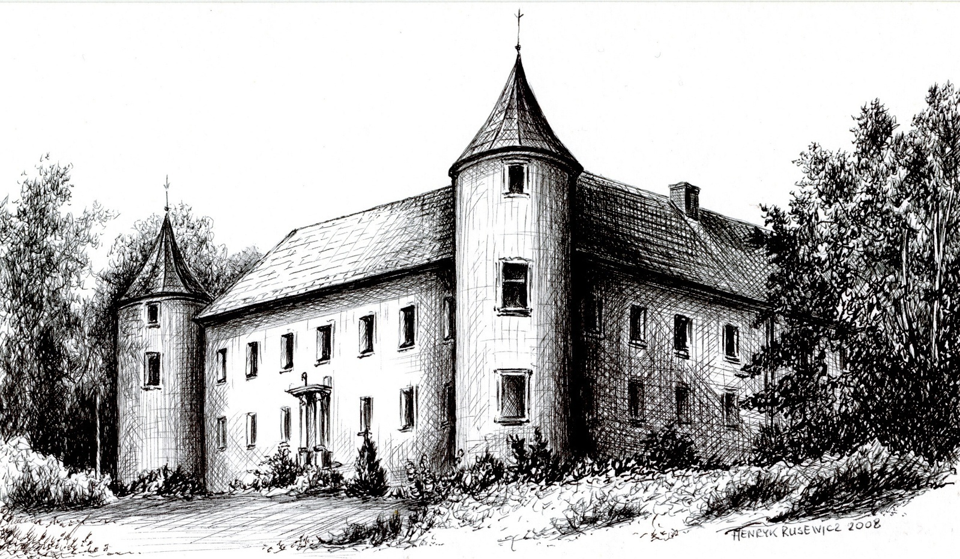

W murach zamku gościło wielu wspaniałych gości. Tu w [1611](http://pl.wikipedia.org/wiki/1611) Leonhard von Kottwitz urządził wesele [Johannowi Heermannowi](http://pl.wikipedia.org/wiki/Johann_Heermann), jednemu z najwybitniejszych twórców [ewangelickich. Ostatnim prywatnym właścicielem pałacu przed upaństwowieniem w okresie międzywojennym był Wolfgang von Saurma.](http://pl.wikipedia.org/wiki/Ewangelicyzm) W [1759](http://pl.wikipedia.org/wiki/1759) król [pruski](http://pl.wikipedia.org/wiki/Kr%C3%B3lestwo_Prus) [Fryderyk II Wielki](http://pl.wikipedia.org/wiki/Fryderyk_II_Wielki) odwiedził tu swoich żołnierzy leczących rany po [bitwie pod Kunowicami](http://pl.wikipedia.org/wiki/Bitwa_pod_Kunowicami). Próbując podnieść ich na duchu wypowiedział słowa: *„Mówię wam moi dzielni żołnierze, że może nas rozdzielić tylko śmierć...”* Obraz przypominający to zdarzenie pod tytułem „Przemowa króla Fryderyka Wielkiego w Chobieni” wisi dziś w Muzeum Sztuki w [Düsseldorfie](http://pl.wikipedia.org/wiki/D%C3%BCsseldorf). Przed II wojną światową budynek był własnością miasta i mieściła się w nim szkoła. Obecnie opuszczony i niezabezpieczony zamek popada w coraz większą ruinę. Niestety nie powiodły się próby znalezienia konkretnego inwestora, który podjąłby się restauracji tego wspaniałego obiektu.

***Tekst, foto i grafika***

***Henryk Rusewicz***